# Step da seguire per caricare i files su Siteground

Andare sul sito di ***siteground*** in cui vi è la gestione del dominio e dei vari files creati con ***Wordpress***.

Una volta fatto il ***log in*** con le credenziali di Marilena andare su ***Siti Web -> Site Tools***:

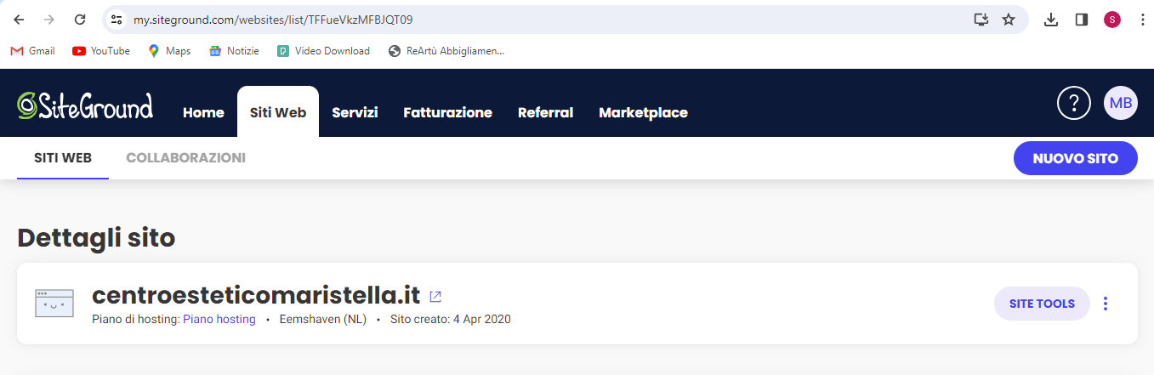

Una volta aperta la nuova schermata andare su ***Sito -> Gestione File***:

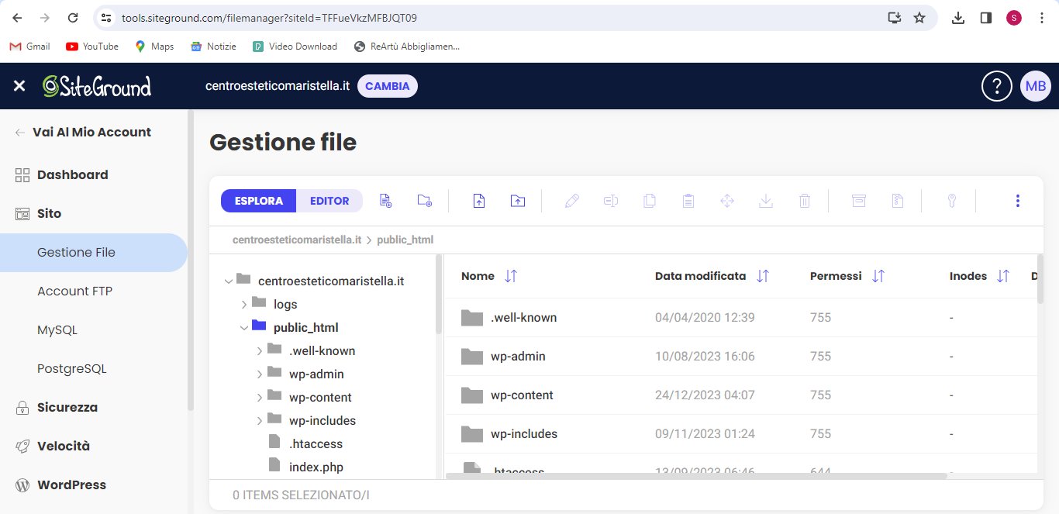

Nella cartella ***public_html*** sono contenuti tutti i files creati con ***WordPress***, bisogna selezionare tutti questi files ed eliminarli in modo tale da avere tale cartella vuota.

Una volta svuotata la cartella ***public_html*** occorre inserire qui tutti i files contenuti nella cartella ***CentroEsteticoMaristella***: controllare che vi sia una cartella ***images*** per tutte le immagini e che i files ***.html*** e ***.css*** siano tutti al livello successivo a ***public_html***.

Una volta fatto questo ricaricare la pagina e vedere sul sito ***centroesteticomaristella.it*** se continua a funzionare tutto correttamente o meno. Ci vorrà un po’ di tempo prima che il tutto funzioni correttamente.

Se si vuole tornare ai files precedenti si può sfruttare il ***Backup*** di ***SiteGround*** che si trova in ***Sicurezza -> Backup***:

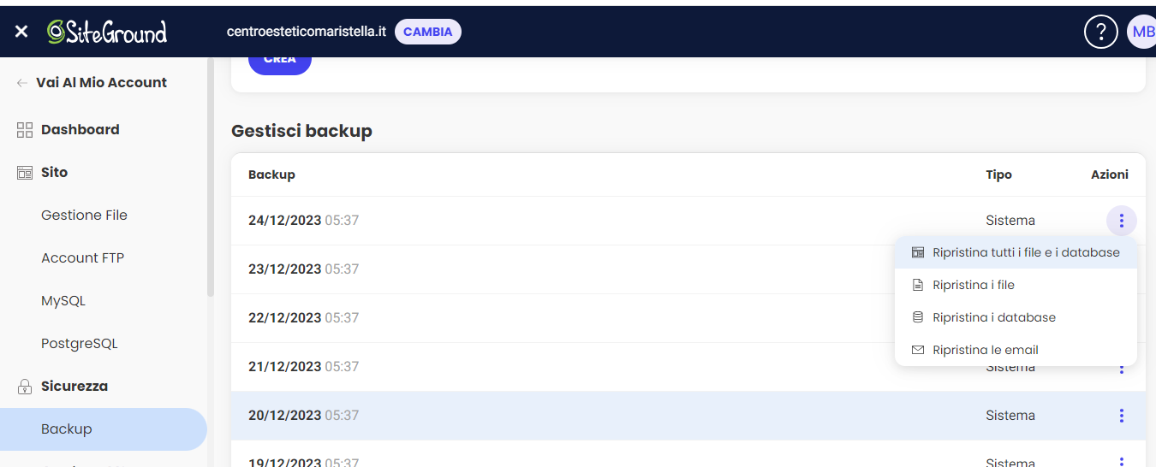

Andare quindi sei tre puntini accanto al ***backup*** che si vuole utilizzare, fare ***Ripristina i file*** e selezionare poi la cartella ***www*** che contiene al suo interno la cartella ***public_html***:

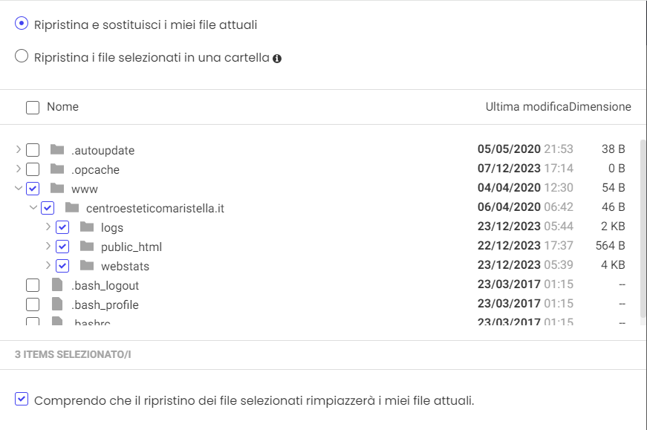

Cliccare sul *checkbox* ***Comprendo che il ripritino dei file selezionati rimpiazzerà i miei file attuali***.